Московский детский конкурс - выставка творческих работ "Территория мира и согласия"
25.11.2020
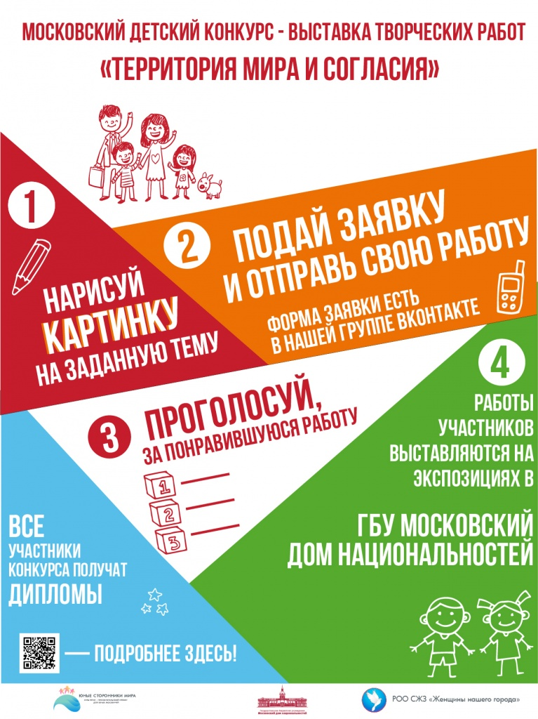

Адрес страницы: http://nagatino-sadovniki.mos.ru/socio-educational-and-leisure-work-with-population/news-sport-and-leisure/detail/9458410.html
Управа района Нагатино-Садовники города Москвы

